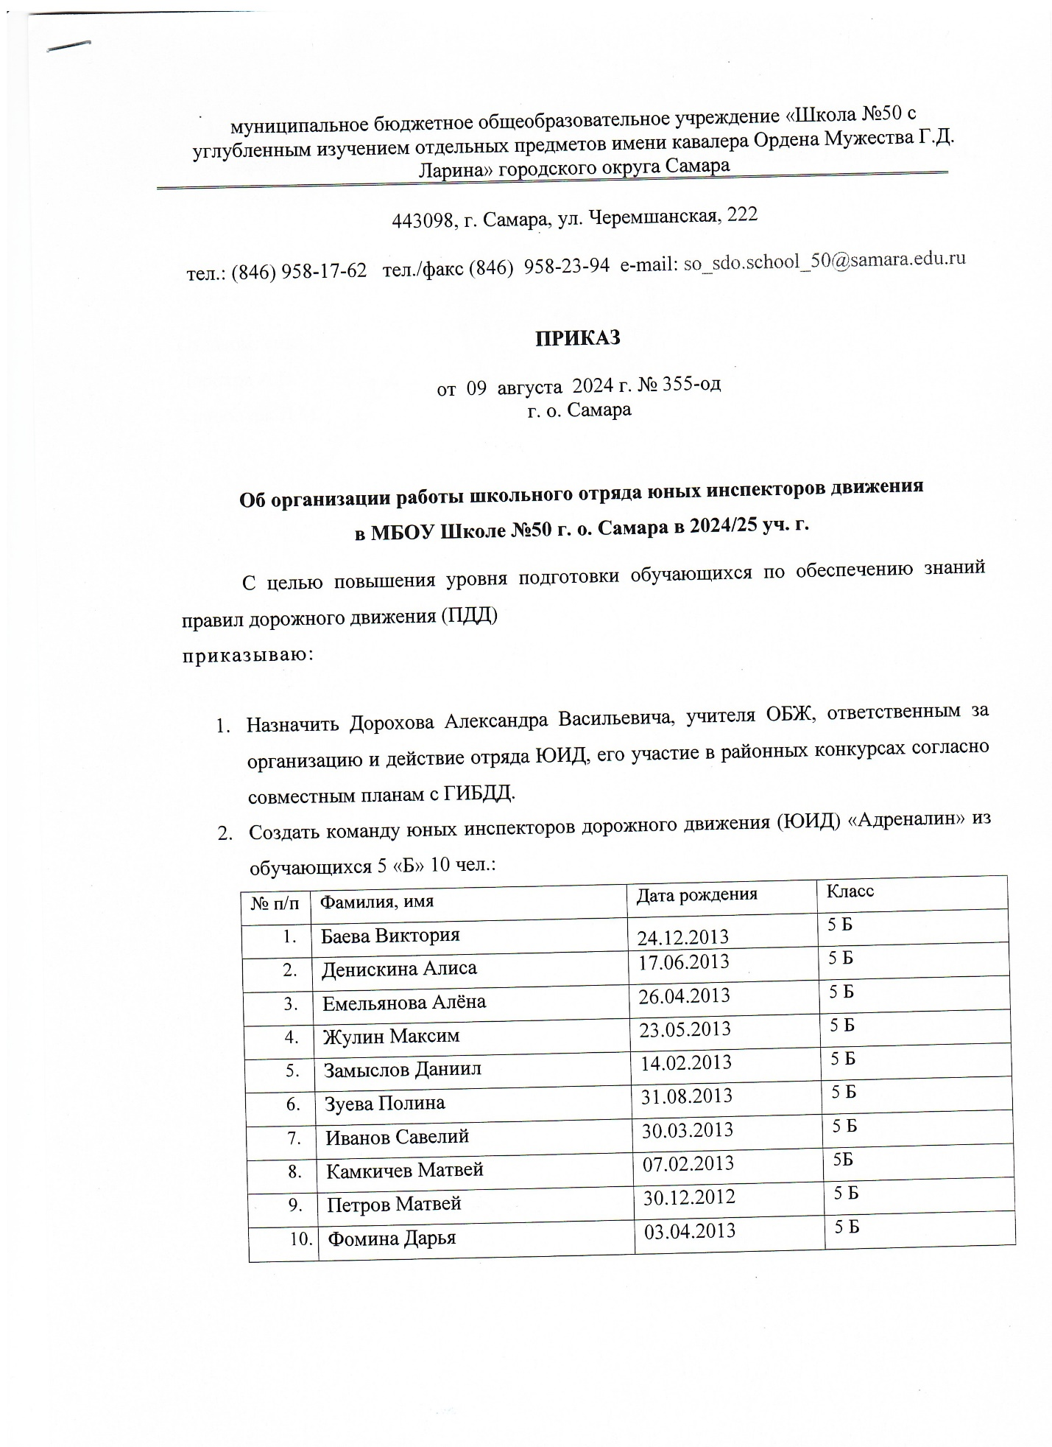

1. Организовать проведение мероприятий согласно плану работы ЮИД по профилактике ДТП и ДДТТ в 2024/25 уч. г. Ответственные: Кривопуск Л.М., Дорохов А.В.

Директор школы № 50 И.Ю. Ларина

Ознакомлены:

Дорохов А.В.

Кривопуск Л.М.